**INFORME DE GESTION**

**AREA DE GESTION ADMINISTRATIVA Y FINANCIERA**

|  |  |  |  |  |  |
| --- | --- | --- | --- | --- | --- |
| **OBJETIVO** | **META** | **INICIO DE META** | **ALCANCE DE META** | **INDICADOR** | **ESTADO** |
| Mantenimiento de la planta física | Al finalizar el primer período del año 2022 se contará con un 100% diagnóstico del estado actual de la infraestructura de cada sede educativa. | 30% | 60% | Apropiación | En ejecución  10% |
| Definir el protocolo para la debida inducción del personal nuevo | Al finalizar el primer semestre de 2022 estará estructurado en un 60% el manual de inducción. | 30% | 30% | Existencia | En ejecución  40% |

|  |  |  |  |  |
| --- | --- | --- | --- | --- |
| **COMPONENTE** | **EVIDENCIA**  **¿Qué se logró?** | **JUSTIFICACIÓN**  **¿Cómo se logró?** | **IMPACTO** | **PENDIENTE** |
| Proceso de matrícula | Formato de matrícula, SIMAT, Listados, Novedades. | Cada docente de las diferentes sedes, hicieron llegar los datos de los estudiantes. | Matricula total digitalizada | Documentación pendiente por situación de migración. |
| Boletines de calificaciones | Software, boletines y planillas. | Se ingresa a la plataforma periódicamente, para el registro de las notas. | Uso de la plataforma educolombia | Tener acceso a la plataforma por medio de un código por parte de los padres de familia. |
| Asignación académica | Procesos explícitos  para elaborar los horarios y los criterios para  realizar la asignación académica de los docentes, | De acuerdo al perfil de los docentes, el rector distribuye la asignación académica por áreas y grados. | Equidad de la carga académica de los docentes. | Docentes con perfil en cada área. |
| Pertenencia del personal vinculado | Cronograma, plan de mejoramiento, proyectos, actas de actividades institucionales. | Personal docente idóneos, comprometidos, responsables | Buen avance y funcionamiento de la institución | Carencia de personal administrativo. |
| Convivencia y manejo de conflictos | Manual de convivencia, actas de compromiso, actas de mediación, observador, ficha de seguimiento | Creación de normas y acuerdos internos con estudiantes y padres de familia. | Mejorar el ambiente escolar. | Participación activa de mas padres de familia y estudiantes. |

**INFORME DE GESTION**

**AREA DE GESTION COMUNITARIA**

**META:** Prevención de riesgos físicos

**RESULTADOS:** Ante la eminente amenaza de la ola invernal y otros eventos como terremotos, temblores incendios, fallas eléctricas, en las sedes etc. se realizó un taller cuyo objetivo fue orientar a la población estudiantil como actuar ante la ocurrencia de cualquier eventualidad. Se contó con la participación de un integrante de la defensa civil (Javier Dario Buitrago), y el ingeniero (Omar Suárez), miembro de la gestión de riego de nuestro municipio.

**META:** Participación de los estudiantes

**RESULTADOS:** Mediante la realización de actividades lúdico pedagógicas se crearon espacios de participación en donde los estudiantes demostraron sus talentos artísticos a través del canto, dibujo, pintura, manualidades, diseño, danza, recreación, fotografías. Permitiendo en ellos la creatividad y aprovechamiento de recursos y el desarrollo de las competencias comunicativas, ambientales, artísticas y culturales.

**META:** Labor social.

**RESULTADOS:** Para encaminar a los estudiantes para interactuar ante la sociedad de manera responsable se orientaron los proyectos de labor social.

|  |  |
| --- | --- |
| 0c6158c7-d48f-45a3-9620-a57ba493605f (1) | cdcedf29-4a25-43bf-84bc-8187cbeb871d |
|  |  |

**INFORME DE GESTION**

**AREA DE GESTIÒN DIRECTIVA**

**Análisis de los resultados:**

METAS

* A noviembre de 2022, el 50% de las Sedes Educativas tendrán adecuaciones.
* A noviembre de 2022 se tendrá establecido en un 80% el sistema se estímulos para estudiantes y docentes.

**Análisis de indicadores:**

Número de plantas físicas adecuadas sobre totalidad de sede de la Institución.

Número de estímulos otorgados sobre número de docentes y estudiantes.

* ¿Qué se logró?

**Adecuación plantas físicas**

Se logró el 15% de la meta propuesta de las 19 Sede Educativas incluyendo la principal, se realizó adecuaciones mínimas, con terminaciones incompleta, pintada de la sala de informática y baños de la Sede vega larga, recurso gratuidad, pintada escuela Sede Peñitas y adecuación de batería sanitaria recurso Alcaldía Municipal la Sede Caney se remodelo los baños, tanque de lavadero y aéreo, lavamanos baños del docente, lavaplatos del restaurante, techo pasillo entre baños y salón, pego de cerámica donada por cerámica Italia, mano de obra Alcaldía Municipal.

* ¿Cómo se logró?

Se realizó la adecuación de las Sedes con recurso gratuidad, Alcaldía Municipal, FOME y cerámica Italia.

* ¿Qué impactos se alcanzó?

No fue lo que se esperaba, las necesidades son muchas y los recursos pocos para la ejecución de las necesidades prioritarias de infraestructura que tienen las Sedes Educativas.

* ¿Qué quedo pendiente?

La infraestructura de las Sedes el 85% falto por adecuar.

**Estímulos a Docentes y Estudiantes**

* ¿Qué se logró?

Se logró un 20% de los estipulado para estímulos de docentes y estudiantes del grado once.

* ¿Cómo se logró?

Recursos de gratuidad

* ¿Qué impactos se alcanzó?

Estímulos para estudiantes de grado once

* ¿Qué quedo pendiente?

Queda pendiente aprobación de estímulos para estudiantes, docentes de todas las Sedes.

**ANTES SALON DE INFORMÁTICA**

**SEDE VEGA LARGA**

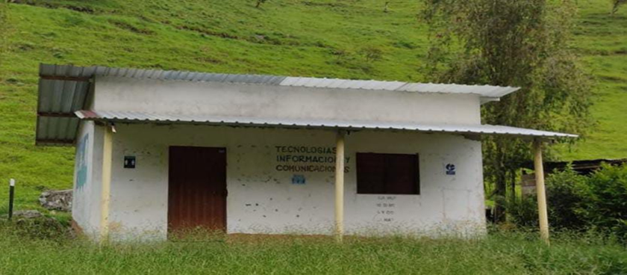

**DESPUES**

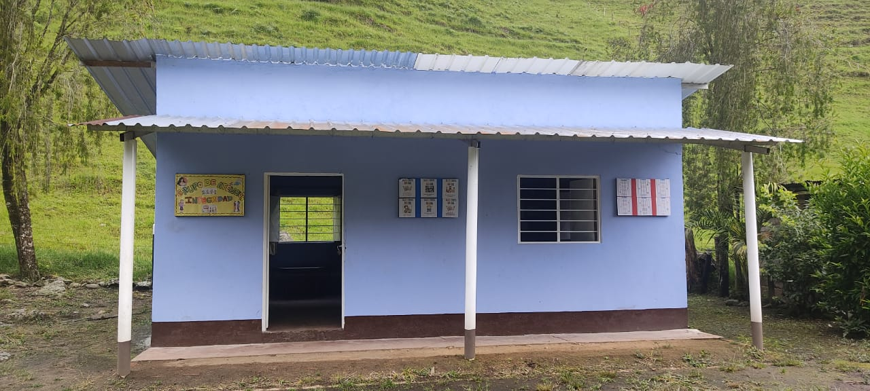

SEDE PEÑITAS ANTES

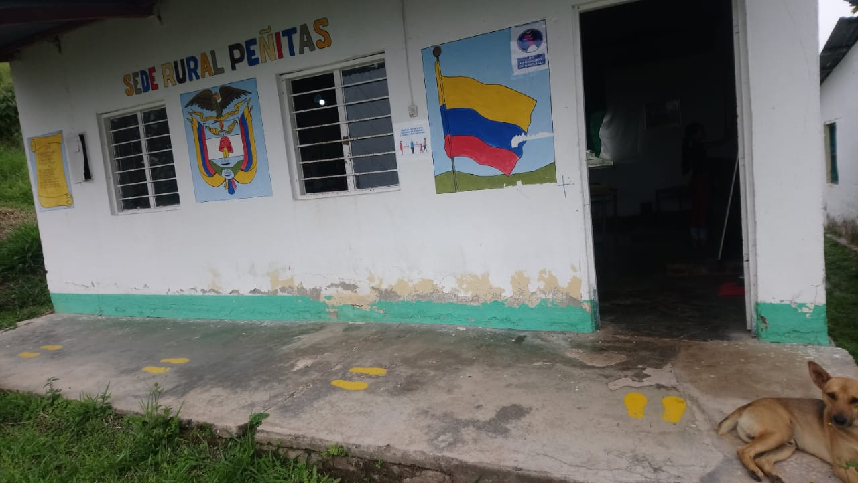

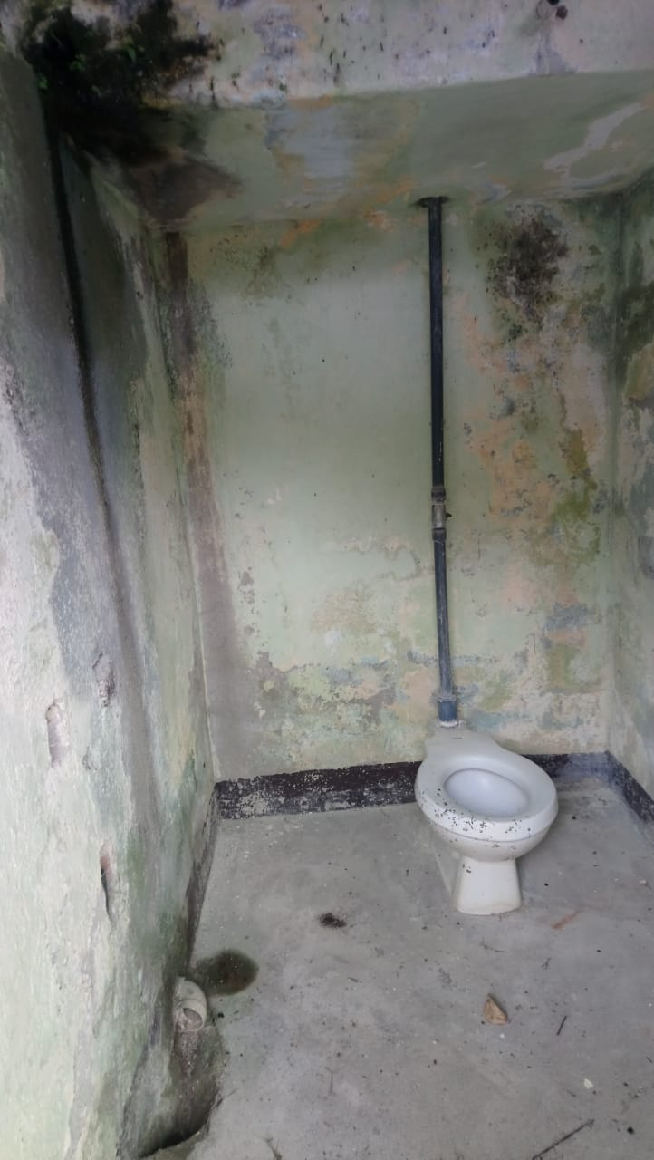

**SEDE PEÑITAS DESPUES**

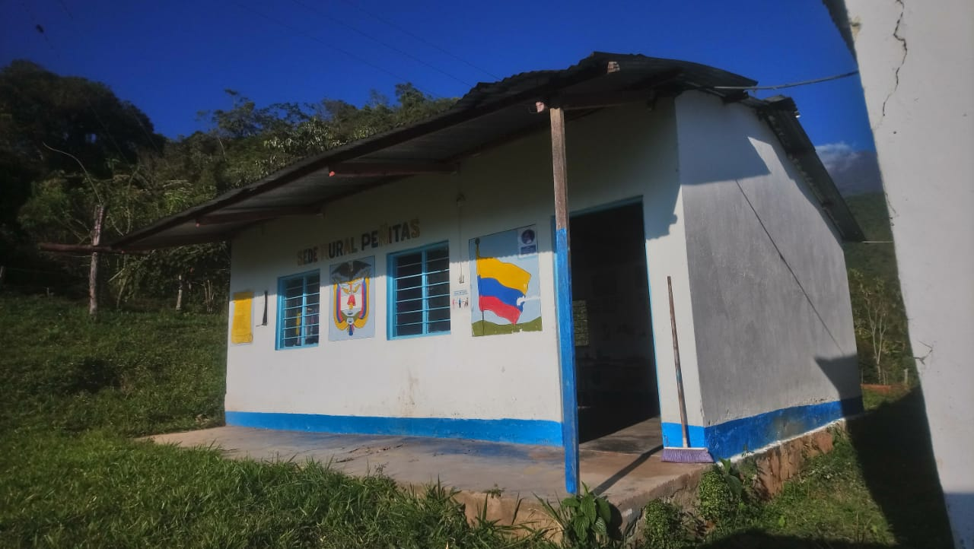

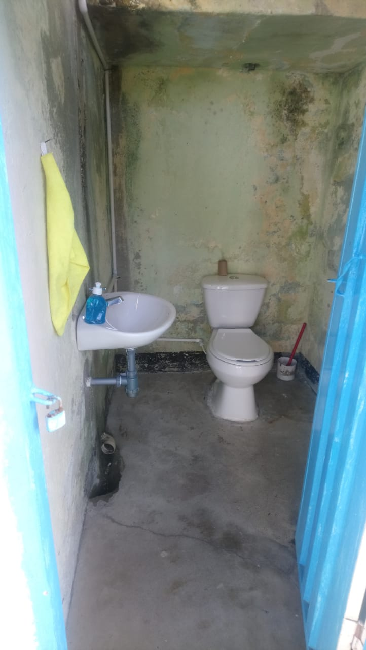

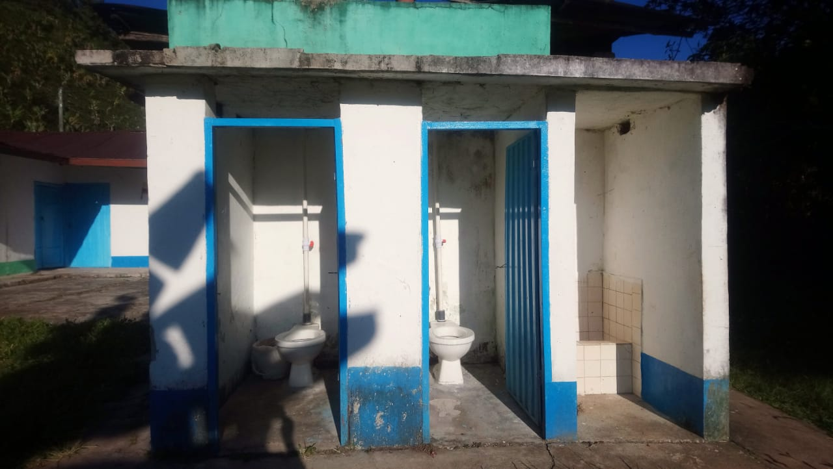

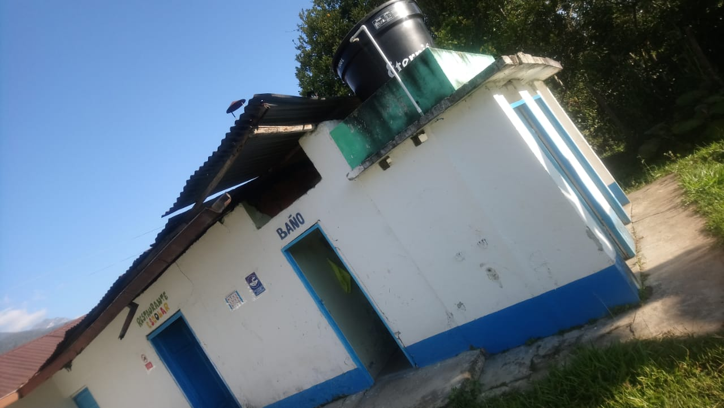

**BAÑOS SEDE CANEY ANTES**

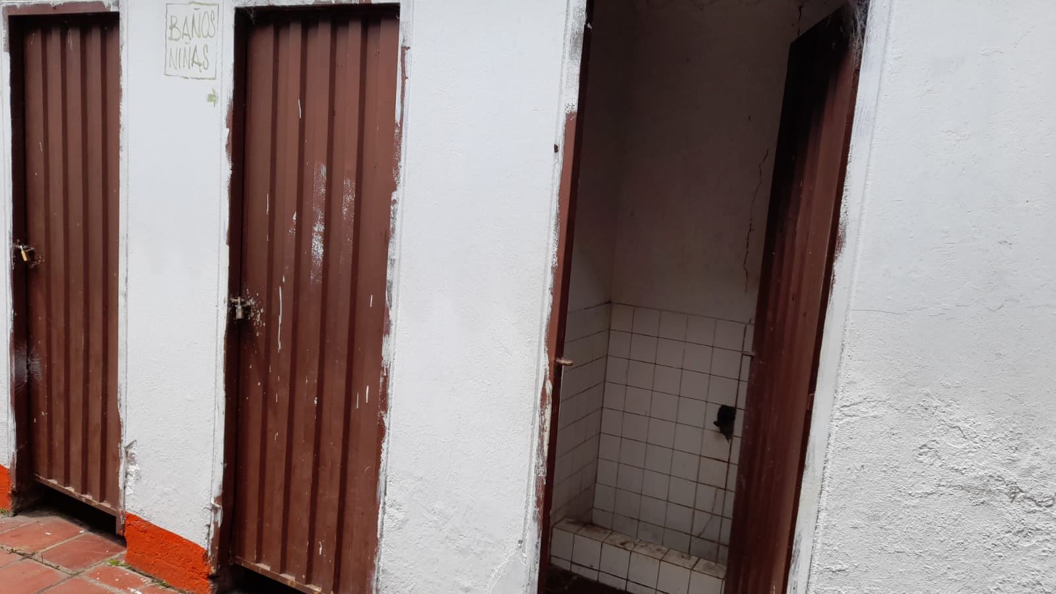

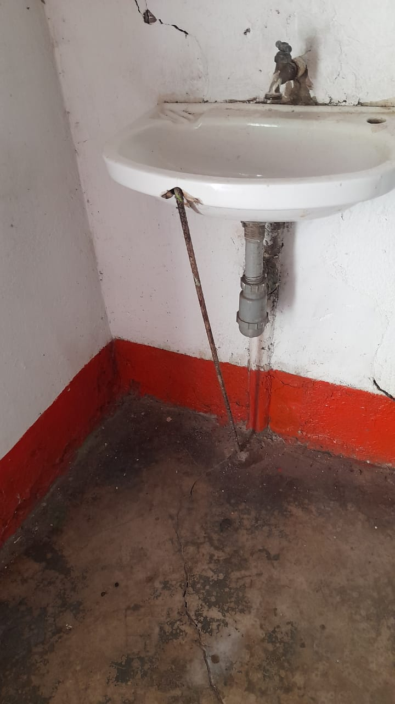

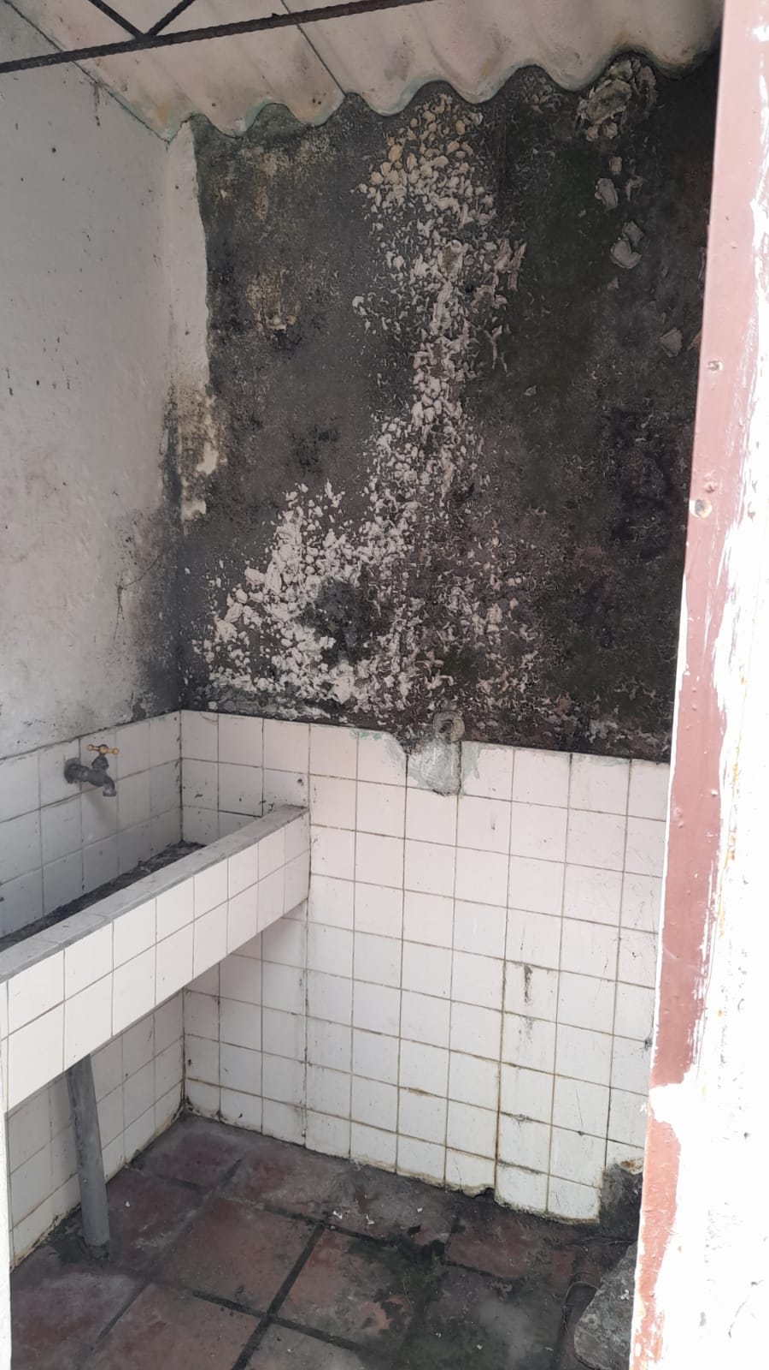 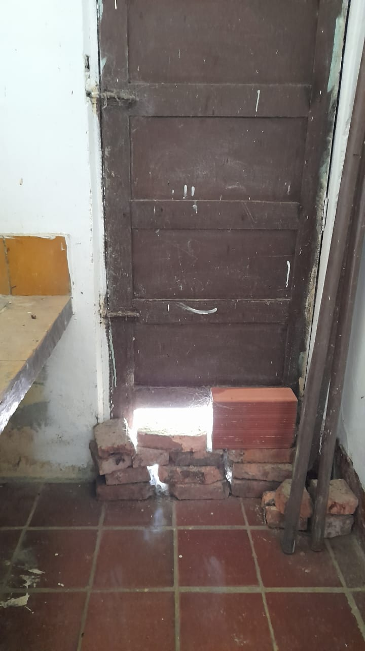

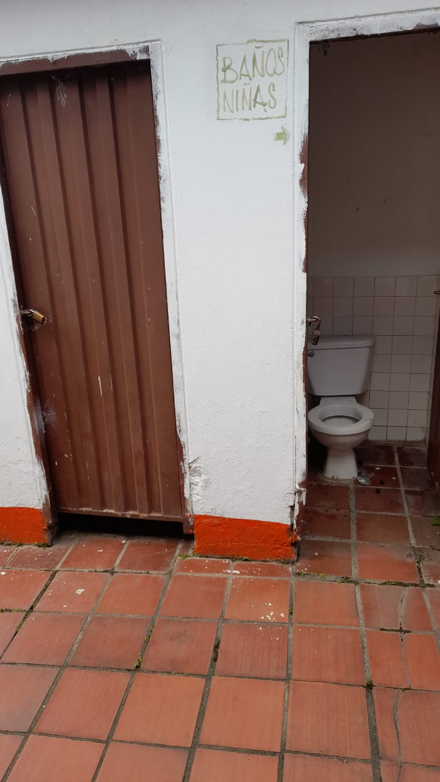

**BAÑOS Y PASILLO SEDE CANEY DESPUES**

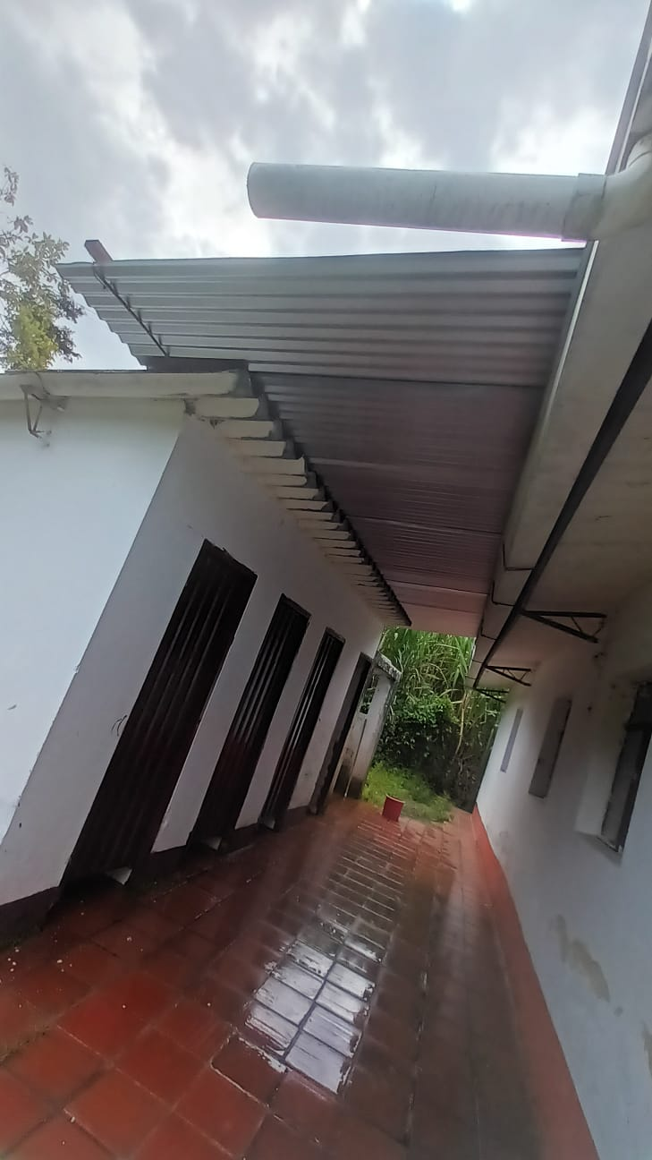 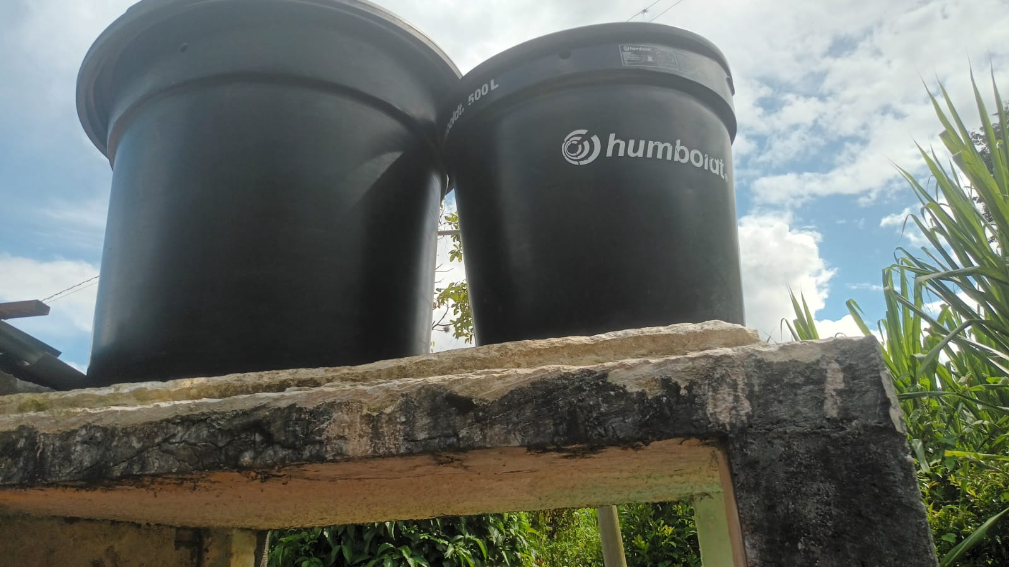

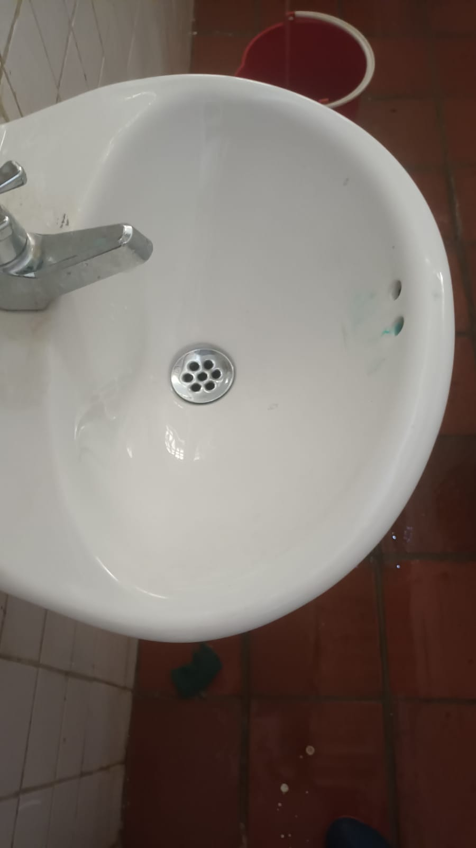 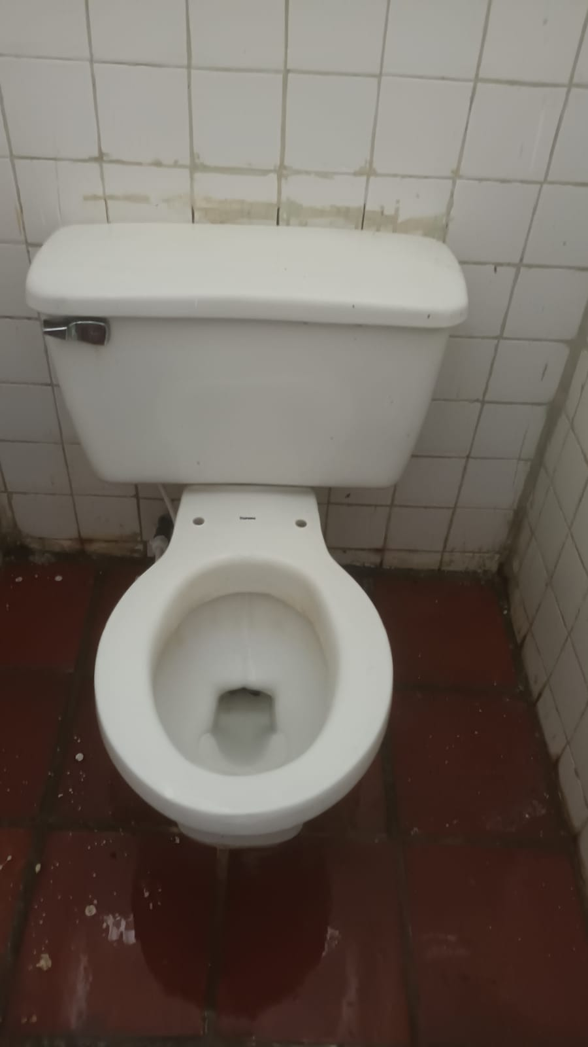

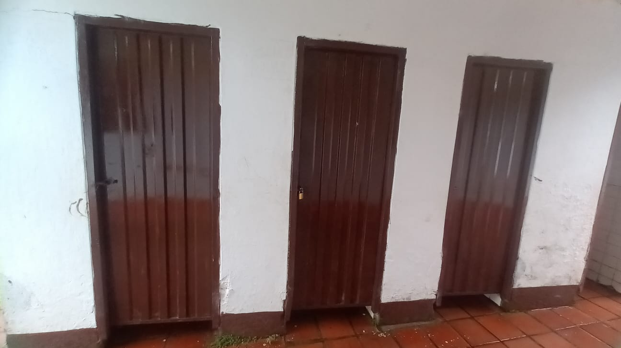

**INFORME DE GESTION**

**AREA DE GESTION ACADEMICA**